
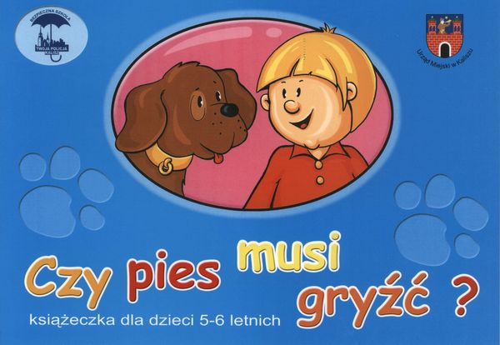
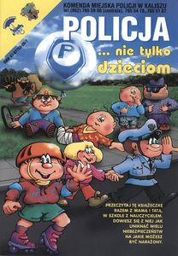
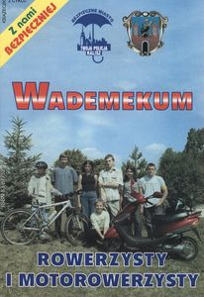
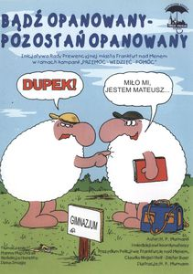
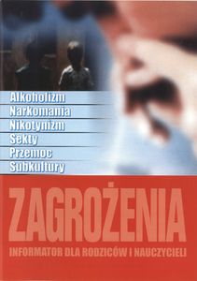
„BEZPIECZNA SZKOŁA”
Od wielu lat w KMP w Kaliszu organizowane są działania prewencyjne w ramach programu „Bezpieczna Szkoła”. Dzielnicowi oraz specjaliści do spraw nieletnich odwiedzają szkoły i spotykają się z uczniami, nauczycielami i rodzicami. W ramach tych spotkań rozdają następujące wydawnictwa:
- „Czy pies musi gryźć?”- edukacja 6-latków jak zachowywać się w kontaktach z obcym psem;
-„Policja nie tylko dzieciom” – dla uczniów klas I-III szkół podstawowych informująca o podstawowych zasadach
unikania zagrożeń (obcy, droga do szkoły itp.);
-„Wademecum rowerzysty i motorowerzysty” – dla uczniów gimnazjów, mająca na celu przygotowanie ich do
prawidłowego zachowania się na drodze;
- Broszura rozdawana nauczycielom, którzy prowadzą zajęcia w II klasach szkół podstawowych. Uczy ona jak unikać
konfrontacji z innymi uczniami;
- Broszura dla nauczycieli i rodziców informująca jak rozpoznać narkotyki i jak rozpoznać czy dziecko zażyło substancję
odurzającą.

